CAMPANHA DATA BASE 2011 NA TRACTEBEL

PESQUISA MOSTRA QUE EMPREGADOS QUEREM AUXÍLIO CRECHE SEM DISCRIMINAÇÃO, MELHORIAS NO PCR, AUMENTO REAL E PLR MAIOR

Nas reuniões em que os dirigentes dos sindicatos que compõem a Intersul fizeram em todos os locais de trabalho da Tractebel, os empregados tiveram a oportunidade de expressar em uma pesquisa a sua opinião sobre vários temas. Além da discussão com os trabalhadores, o exercício da pesquisa é importante porque permite sistematizar o conjunto de opiniões e ter uma visão mais geral sobre o sentimento da categoria, transformando-se em importante subsídio para os dirigentes sindicais nas negociações com a empresa. Nesse documento estamos destacando os principais resultados da pesquisa. Uma apresentação completa, inclusive com os comentários dos empregados expressos nos questionários pode ser acessada no site: www.intersul.org.br

Perfil dos entrevistados

O questionário foi respondido por 191 empregados, aproximadamente 20% do quadro de pessoal. A distribuição por função mostra que 26% declararam pertencer a carreira gerencial e os demais as carreiras técnica e administrativa. A maioria (69%) é sindicalizada e 39% declararam trabalhar a mais de 20 anos na empresa. Como está havendo uma renovação do quadro de pessoal, esse movimento já aparece na pesquisa já que 38% dos que responderam mencionaram ter menos de 5 anos de vínculo de emprego.

.
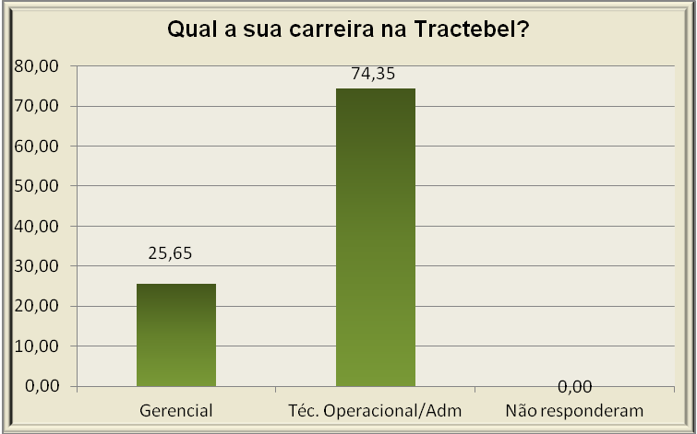

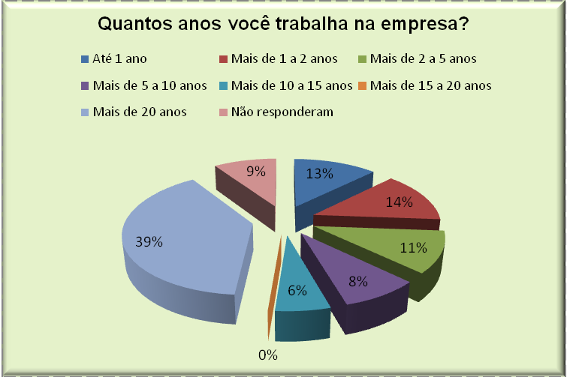

Auxílio creche para todos é quase unanimidade

Muitas empresas têm entre os seus benefícios o auxílio creche para custear despesas dos empregados com filhos até os 6 anos. Várias delas não diferenciam esse benefício pelo sexo do empregado, são os casos de empresas vizinhas da Tractebel como a Celesc e a Eletrosul que pagam para todos os empregados, sejam homens ou mulheres.

Essa diferenciação tem sido mantida pela Tractebel mesmo com as fortes argumentações dos dirigentes sindicais nas últimas negociações. A pesquisa revelou que quase 27% dos empregados têm filho com idade até 6 anos, portanto, seriam elegíveis ao benefício. No entanto, como apenas 13% do quadro de pessoal são de mulheres, na prática o benefício é disponibilizado para um número restrito de pessoas.

O interesse pelo Auxílio Creche também aumenta pelo fato de estar havendo uma renovação do quadro de pessoal, com conseqüente redução da idade média dos empregados. Alia-se a este fato uma sensação de diferenciação de direitos vinculada ao sexo, totalmente deslocada do atual contexto político e social. Assim, apesar de a maioria (73%) saber que não receberá o benefício por não ter filho na faixa de idade até 6 anos, a imensa maioria (90%) considera justo que não haja diferenciação na concessão do auxílio creche.

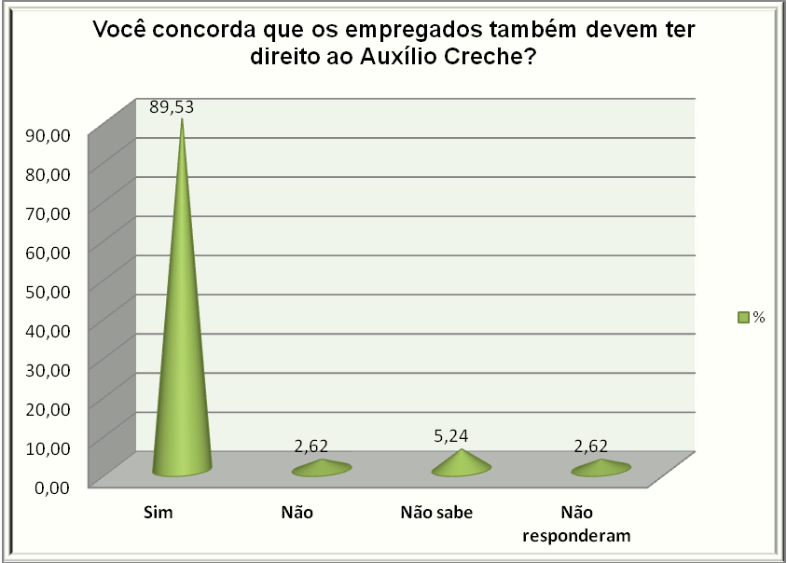

PCR não cria expectativa de carreira profissional

A edição da Revista Exame que classificou a Tractebel entre as 150 melhores empresas para se trabalhar mostrou que um dos pontos que deveria ser melhorado era a falta de perspectiva profissional. Não por acaso que os resultados da pesquisa realizada pela Intersul também faz essa revelação. Em termos de avaliação, apenas 21% consideram o PCR como ótimo ou bom, enquanto 32% o consideram ruim ou péssimo. Para a maioria (39%) o PCR é avaliado apenas como regular.

Em termos de valorização profissional apenas 17% dos entrevistados consideram que o PCR é um instrumento adequado. Por outro lado, de cada 3 empregados, dois responderam que o PCR não cumpre esse papel. Mais da metade dos gerentes também tem a mesma opinião em relação ao PCR, demonstrando de maneira clara a necessidade de revisar os atuais procedimentos, conforme tem defendido os dirigentes sindicais nos últimos anos, inclusive com mediação do Ministério Público do Trabalho.

Essa baixa avaliação do PCR se traduz na expectativa profissional para os próximos anos. Praticamente um terço dos empregados revelou que não tem nenhuma expectativa profissional para os próximos 3 anos, avaliando que nada deverá lhe acontecer no período. Outro terço revelou que deverá estar aposentado ou ter recebido um aumento compulsório por antiguidade. Um grupo de 29% acredita que será promovido na sua carreira atual e apenas 3,66% acredita que será promovido a gerente.

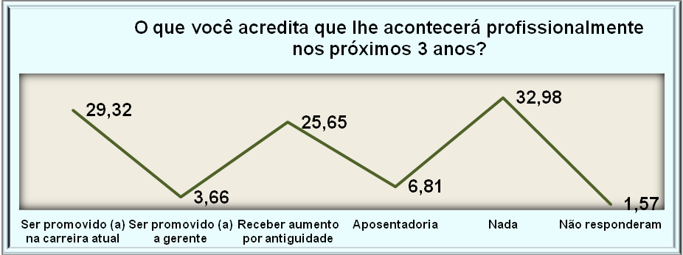

Ainda em relação ao PCR, as manifestações dos empregados na pesquisa destacaram que os principais problemas são a limitação em 130% da tabela salarial como impeditivo a movimentação, seguido da não promoção de forma justa e a consideração do adicional de periculosidade na tabela salarial. Ou seja, pontos que têm sido defendidos há tempos pelos dirigentes sindicais dos sindicatos que compõem a Intersul.

Avaliação e expectativa com as negociações de data base

Quase 70% dos empregados demonstraram ter preferência pelo aumento real de salário na data base como forma mais adequada de valorização salarial. Há, portanto, uma expectativa da categoria quanto a este objetivo na negociação coletiva, como forma de reconhecimento dos trabalhadores frente aos excelentes resultados da Empresa.

A última negociação é avaliada positivamente pelos entrevistados. Para quase 53% a negociação foi boa e ótima, sendo que apenas 7% a considerou ruim e péssima. Para um terço dos entrevistados a avaliação foi apenas regular.

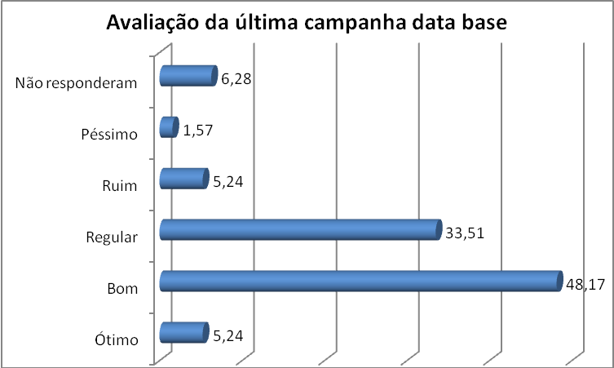

Além da expectativa em relação ao aumento real de salário, os entrevistados também avaliam que deve haver crescimento no valor da PLR. Para 59% dos empregados o valor da sua PLR não vem acompanhando o crescimento dos resultados da Empresa. Entre os gerentes a avaliação é quase do mesmo tamanho (55%). Apenas 24% dos entrevistados avaliam o contrário.

O acompanhamento dos resultados da Empresa nos últimos exercícios reforça a percepção de que deve haver maior distribuição dos resultados entre os empregados. Essa situação se destaca quando se trata de assuntos de natureza econômica como são os casos do aumento real de salário e da PLR. Sobre esses temas e, principalmente sobre o PCR foram inúmeras as manifestações dos empregados feitas nas pesquisas e organizadas pela Intersul, disponível em seu sitio.

Certamente essas manifestações servirão para as argumentações dos dirigentes da Intersul. No entanto, deveriam servir também para uma reflexão da empresa, com o intuito de avaliar as suas propostas de negociação, com o objetivo de não frustrar as expectativas dos seus empregados.

